Міністерство освіти і науки України
Національний університет «Львівська політехніка»
Інститут комп’ютерних наук та інформаційних технологій
Кафедра автоматизованих систем управління



Звіт
до лабораторної роботи № 9
з дисципліни
Алгоритми і структури даних
на тему:
“ Впорядковані двійкові дерева”

Виконав: студент ОІ-12
Дробот Михайло
Прийняв: док.філософії, асистент каф. АСУ
Мельник Р.В.
Варіант 7

Львів – 2023
Мета роботи: практично закріпити знання про структуру, способи формування та застосування двійкових дерев пошуку; навчитися програмно створювати та опрацьовувати динамічні двійкові дерева за допомогою рекурсивних та нерекурсивних функцій.
Індивідуальне завдання:
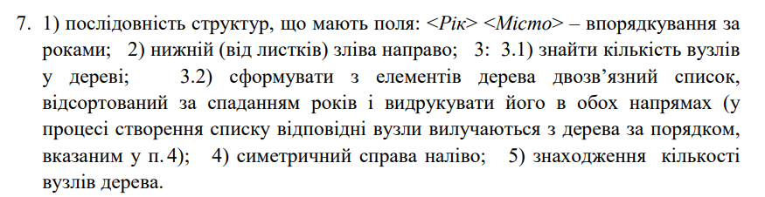
Вміст першого текстового файла:
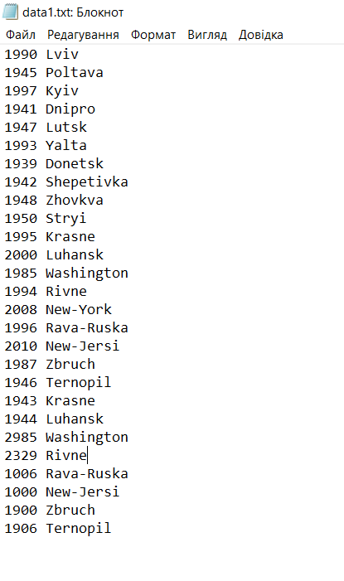
Вміст другого текстового файла:
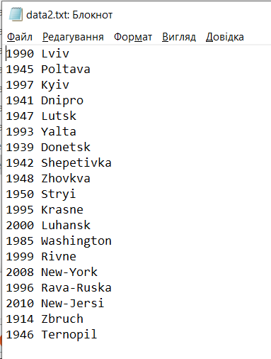
Бінарне дерево першого файла:
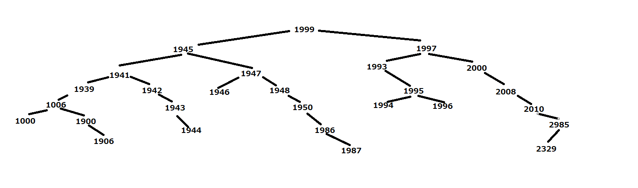

Бінарне дерево другого файла:
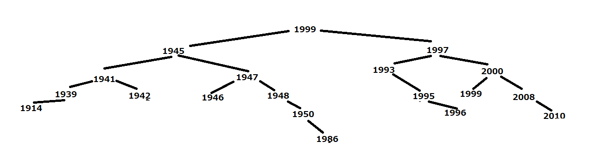
Результат роботи програми для першого файла:

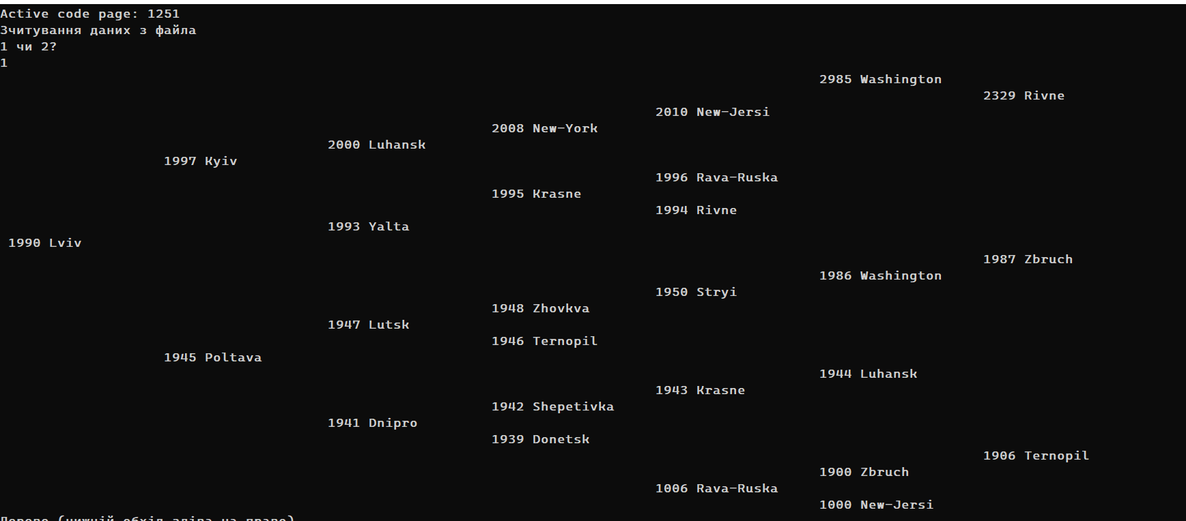

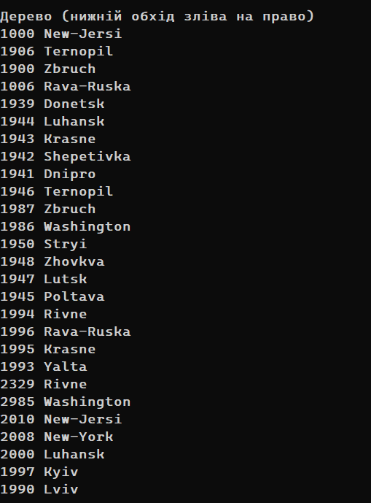
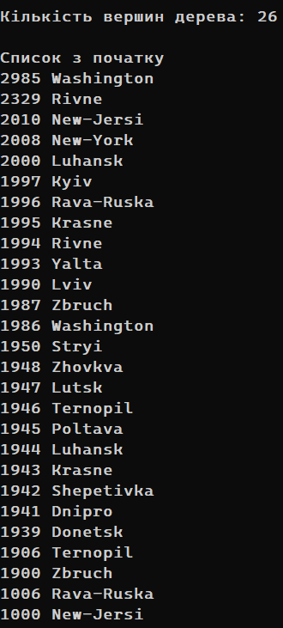
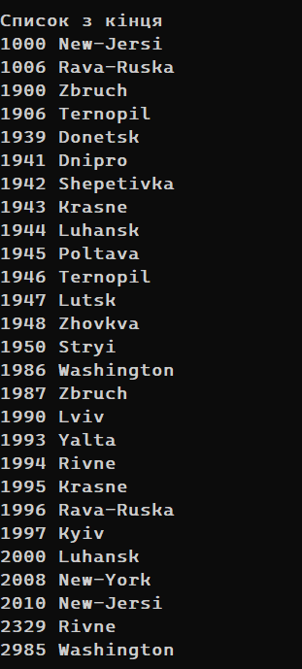
Результат роботи програми для другого файла:
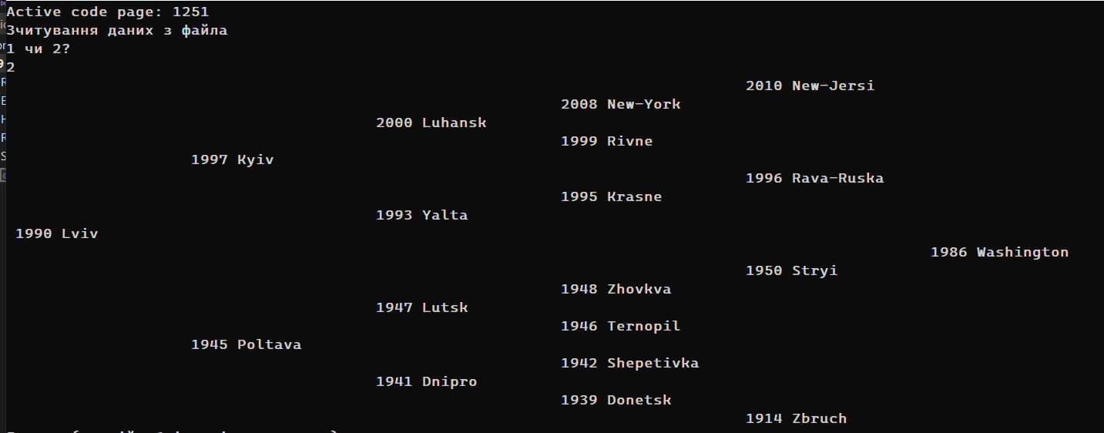
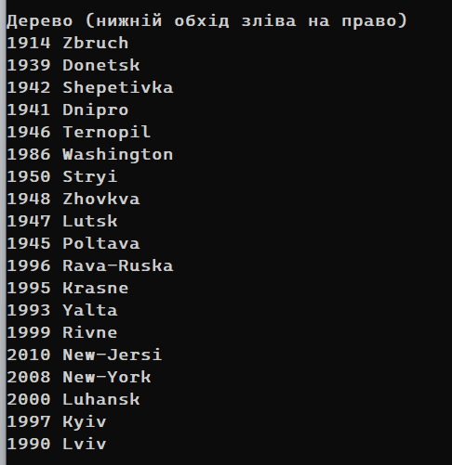
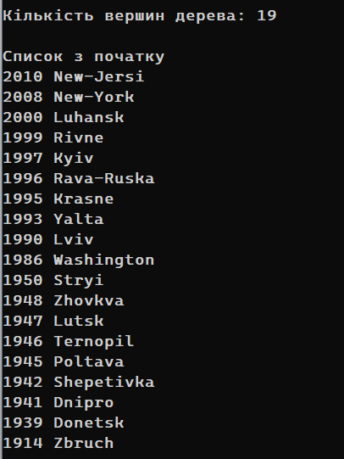
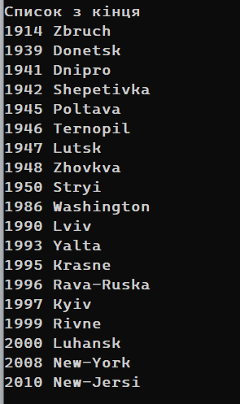
Текст програми:
#define _CRT_SECURE_NO_WARNINGS

#include<stdio.h>
#include<stdlib.h>
#include<string.h>

typedef struct data {
int *year;
char* city;
}Data;

typedef struct node {
Data* info;
struct node *left, * right,*parent;
}Node;

typedef struct List {
struct node* head, * tail;
}List;

void FormTree();
void FreeNodeMem(Node* el);
void InsertElement(Node *parent,Node* newElement);
void PrintListStraight(Node *head);
void AddElementToList(Node* element);
void FormListFromTree(Node* root);
void PrintListStraight(List list);
void Ps(Node* head);
void PrintListReverse(List list);
void Pr(Node* tail);
int QuanOfNodes(Node* root);
int IsInArr(int num, int* arr, int size);

Node* root = NULL;
List list;

void ShowTree(Node* proot, int level)
{
if (proot == NULL) return;
ShowTree(proot->right, level + 1); // відображення правого піддерева
printf("%*c%4d %s\n", level * 15, ' ', *(proot->info->year),proot->info->city); // корінь
ShowTree(proot->left, level + 1); // відображення лівого піддерева
}

void PrintTreeL(Node* root) {
if (!root)
return;
PrintTreeL(root->left);
PrintTreeL(root->right);
printf("%d %s\n", *(root->info->year), root->info->city);

}

void PrintTreeR(Node* root) {
if (!root)
return;
PrintTreeR(root->right);
printf("%d %s\n", *(root->info->year), root->info->city);
PrintTreeR(root->left);
}

int main(void) {
system("chcp 1251");
FormTree();
ShowTree(root, 0);
puts("Дерево (нижній обхід зліва на право)");
PrintTreeL(root);
printf("\nКількість вершин дерева: %d\n",QuanOfNodes(root));
FormListFromTree(root);
PrintListStraight(list);
PrintListReverse(list);
return;
}

void FormTree() {
puts("Зчитування даних з файла");
FILE* file;
printf("1 чи 2?\n");
int choose = 0;
scanf("%d", &choose);
if (choose == 1)
file = fopen("D:\data1.txt", "rt");
else
file = fopen("D:\data2.txt", "rt");
char buf[15];
int yearcopy;
while (!feof(file)) {
Data* information = (Data*)malloc(sizeof(Data));
if (fscanf(file, "%d %s", &yearcopy, &buf) == 2) {
int* year = (int*)malloc(sizeof(int));
*year = yearcopy;
information->year = year;
char* cityname = (char*)calloc(strlen(buf) + 1, sizeof(char));
strcpy(cityname, buf);
information->city = cityname;
Node* newElement = (Node*)malloc(sizeof(Node));
newElement->info = information;
newElement->left = newElement->right = NULL;
InsertElement(root, newElement);
}
else
return;
}
}

void FreeNodeMem(Node* el) {
free(el->info->year);
free(el->info->city);
free(el);
}

void InsertElement(Node* parent, Node* newElement) {
if (root == NULL) {
root = newElement;
newElement->parent = NULL;
return;
}
if (parent->info->year == newElement->info->year) {
FreeNodeMem(newElement);
return;
}
if (*(newElement->info->year) < *(parent->info->year)) {
if (parent->left == NULL) {
parent->left = newElement;
newElement->parent = parent;
}
else
InsertElement(parent->left, newElement);
}
else {
if (parent->right == NULL) {
parent->right = newElement;
newElement->parent = parent;
}
else
InsertElement(parent->right, newElement);
}
}

int QuanOfNodes(Node* root) {
Node* working = root;
int arr[30], size = 0;
int flag = 0, LorR = 0;
while (1) {
if (working == root)
flag++;
if (flag == 3)
return size + 1;
while (working->left && (!IsInArr(*(working->left->info->year), arr, size)))
working = working->left;
while (working->right && (!IsInArr(*(working->right->info->year), arr, size)))
working = working->right;
if (!IsInArr(*(working->info->year), arr, size)) {
arr[size] = *(working->info->year);
size++;
}
working = working->parent;
}
}

int IsInArr(int num, int* arr, int size) {
for (int i = 0; i < size; i++) {
if (arr[i] == num)
return 1;
}
return 0;
}

void FormListFromTree(Node* root) {
if (!root)
return;
FormListFromTree(root->right);
Node* left = root->left;
AddElementToList(root);
FormListFromTree(left);
}

void AddElementToList(Node* element) {
if (list.head == NULL) {
list.head = element;
list.tail = element;
element->left = NULL;
element->right = NULL;
return;
}
list.tail->right = element;
element->left = list.tail;
list.tail = element;
element->right = NULL;
return;
}

void PrintListStraight(List list) {
puts("\nСписок з початку");
Ps(list.head);
}

void Ps(Node *head) {
if (!head)
return;
printf("%d %s\n", *(head->info->year), head->info->city);
return Ps(head->right);
}

void PrintListReverse(List list) {
puts("\nСписок з кінця");
Pr(list.tail);
}

void Pr(Node* tail) {
if (!tail)
return;
printf("%d %s\n", *(tail->info->year), tail->info->city);
return Pr(tail->left);
}
Висновок: під час виконання цієї лабораторної роботи я практично закріпив знання про структуру, способи формування та застосування двійкових дерев пошуку; навчився програмно створювати та опрацьовувати динамічні двійкові дерева за допомогою рекурсивних та нерекурсивних функцій.

